计算机导论第一次作业

---孙莹莹 20204104

1. 对摩尔定律的看法及调研

“摩尔定律指的是当价格不变时，集成电路上可容纳的元器件的数目，约每隔18-24个月便会增加一倍，性能也将提升一倍。换言之，每一美元所能买到的电脑性能，将每隔18-24个月翻一倍以上。这一定律揭示了信息技术进步的速度。 尽管这种趋势已经持续了超过半个世纪，摩尔定律仍应该被认为是观测或推测，而不是一个物理或自然法。预计定律将持续到至少2015年或2020年。然而，2010年国际半导体技术发展路线图的更新增长已经放缓在2013年年底，之后的时间里晶体管数量密度预计只会每三年翻一番。”（来自百度百科）  
 影响摩尔定理的的因素主要是其中的关键技术。首先是芯片制造，包括芯片的散热技术、内部电路等。其次是材料，主要指晶体管及硅片。然后是成本。最后制程、器件的不稳定性和偏差方面的因素显然也是存在的。  
我认为摩尔定律在当今仍然适用，它仍然在支撑着5G、人工智能等新技术的发展，而且从理论的角度讲，硅晶体管还能够继续缩小，直到4纳米级别生产工艺出现为止。  
 但是其中的关键技术遇到了材料、器件物理性能局限、光刻等瓶颈。工艺面临的三大挑战包括，制造基础的光刻技术、核心的新材料和新工艺以及良率提升这个终极挑战。因此我认为摩尔定律在未来可能会失效。随着科技水平的进步与发展，各种新科技的出现，而且集成电路发展到一定时候，会遇到一定的瓶颈，这时候人们会寻求其他科技的发展去代替它，所以它的发展速度肯定会降低。其次在同一空间内一集成电路，其密度越大，晶体管越多，那发热也会越多，这对散热能力提出了很高的要求。最后就是成本问题，每块cpu的制作难度成比例增加，其性能的增加却在逐步放缓。这使得进一步做小晶体管成为一种得不偿失的举措，也就失去了其意义。  
a.iphone调研

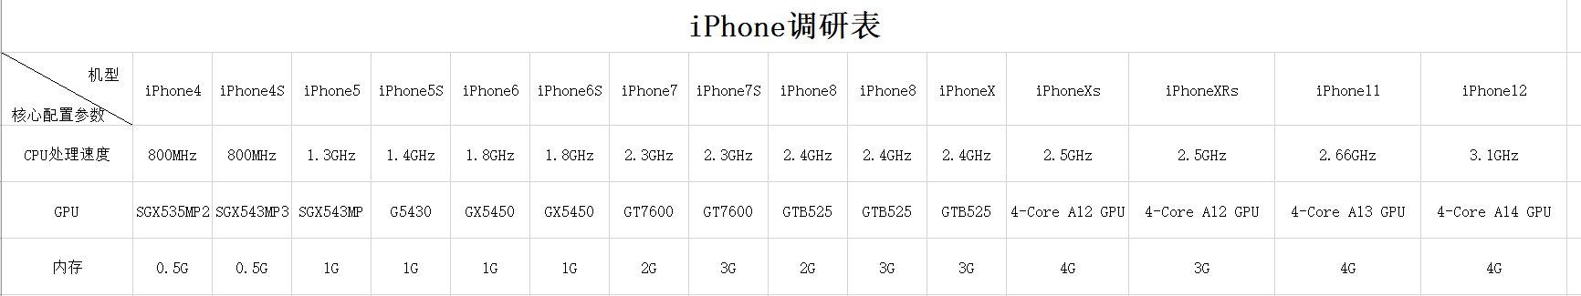  
  要说迄今为止最强的手机处理器是什么，那肯定大多数人都会回答是苹果的A12处理器。确实作为苹果自研的最新一代处理器，不管是CPU性能还是GPU性能，还是制作工艺，都是目前市面上理论性能和工艺最强的。  
  苹果从iPhone4上开始的搭载的A4处理器之后，之后每一代iPhone的更新，也伴随着处理器的发展，处理器性能也在每次更新中得到了巨大的提升，最新一代的A12处理器更是把一众安卓手机处理器压得踹不过气来，直接比肩传统PC的X86处理器，这无疑是手机处理器中的性能之王。  
  iphone4S这台跨时代的产品，搭载的A5处理器也是iPhone上第一枚双核处理器。A7的面世，移动处理器进入了64位的时代，A7也是第一款64的移动处理器，可以说有跨时代的意义。而A7的性能自然不用多说，CPU部分使用了苹果自研的ARM V8双核心架构，GPU部分更是直接用到了全新一代的Power VR G6430，那这一个最新一代的GPU有多强呢，理论性能能比肩XBOX360和PS3。苹果第二代64位产品—A8，这也是业界第一个使用台积电20NM工艺的处理器，新工艺使得芯片相比上一代集成度提高90%，CPU性能提高了25%，图形处理能力提高了50%，功耗还降低了接近30%。A8X，用于平板平台，A8X的GPU也是苹果首次用上八核GPU，CPU部分多线程能力也相对于A8提升了55%。A9处理器也与消费者见面，这次的苹果A9，苹果公司宣称该芯片较前一代A8处理器，CPU部分性能提升了70%，而图形性能提高了90%，主频高达1.85GHz，A10 CPU部分使用了代号“飓风”的高性能核心，在运算性能方面比上一代要强40%，而GPU部分要强了近50%，功耗却只有A9的三分之一。A11使用了台积电的10NM工艺，设计也十分的激进，一年时间里就从四核跳到了六核，也就是两个大核心和四个小核心，从而多性能处理能提升了75%，而本次的A11搭载的GPU不再是Imagination的PowerVR系列，而是改用苹果自研的三核GPU，性能较A10提升了30%，功耗则降低了50%。A12功耗相比于A11直接降低了50%，GPU也依然是为自研四核GPU，性能较上一代提升了50%。  
  总的来说，从iPhone4到iphone12，GPU运行速度不断加快，内存不断提高，CPU功能也越来越强大。用户使用感觉越来越好。  
b.ThinkPad T系列调研

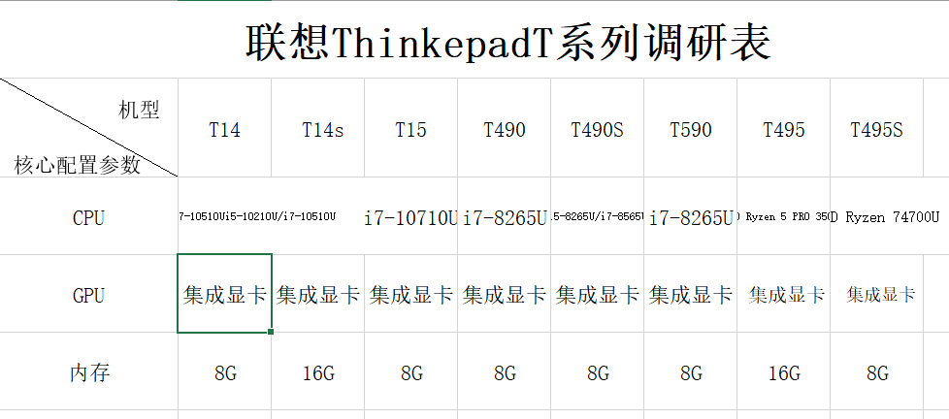

ThinkPad T系列一直被称为商务本之尊，在多年发展中CPU不断进阶，越来越强大，处理速度越来越快，显卡性能提升，内存也不断扩大。  
 二、对计算机专业的认识、计算机思维的理解  
 计算机专业是指计算机硬件与软件相结合、面向系统、更偏向应用的宽口径专业。计算机学科的特色主要体现在：理论性强，实践性强，他包括了计算机科学与技术、软件工程、物联网、信息安全等分支。我认为它通过一系列课程，包括高等数学，线性代数，计算机导论，程序设计等提升学生的思维能力，塑造学生成为在逻辑思维及各方面严谨，有创造力的未来计算机方面从业者。  
计算思维是运用计算机科学的基本理念，进行问题求解，系统设计以及理解人类行为。也就是说，计算思维是一种解决问题的思考方式，而不是具体的学科知识，这种思考方式要运用计算机科学的基本理念，而且用途挺广的。理解计算思维，首先要理解计算，因为计算思维本质上还是研究计算的，研究在解决问题过程中，哪些是可计算的，以及如何计算。具体来说就是思考一个问题该如何解决，怎么解决才是最优解等。计算思维是每个人在日常生活中都可以运用的一种思考方式。出行路线规划、理财投资选择、科学研究分析、天气预报预测，不论你试图解决什么问题，运用计算思维都能帮我们化繁为简，四两拨千斤。  
 当你早晨上学时，把当天所需要的东西放进背包，这就是“预置和缓存”；当有人丢失自己的物品，你建议他沿着走过的路线去寻找，这就叫“回推”；在对自己租房还是买房做出决策时，这就是“在线算法”；在超市付费时，决定排哪个队，这就是“多服务器系统”的性能模型；为什么停电时你的电话还可以使用，这就是“失败无性”和“设计冗余性”。由此可见，计算思维与人们的工作与生活密切相关，计算思维应当成为人类不可或缺的一种生存能力。

1. 平方根算法

法一：

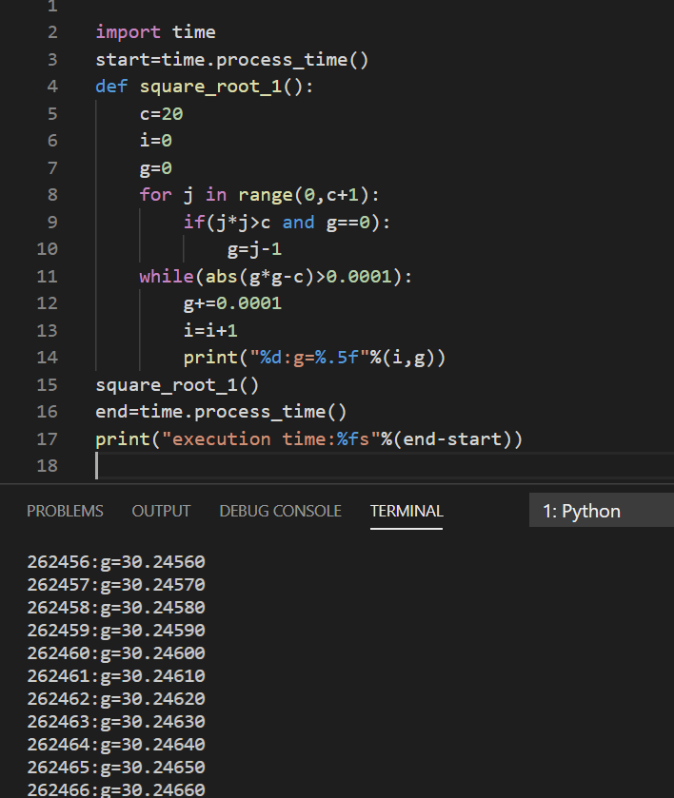

法二：

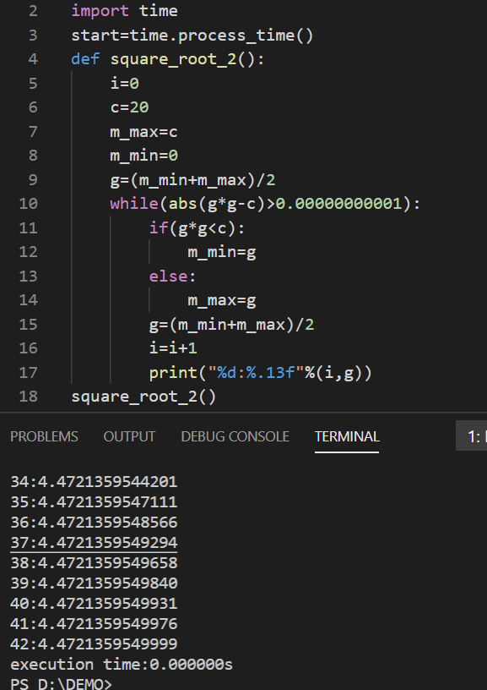

法三：

